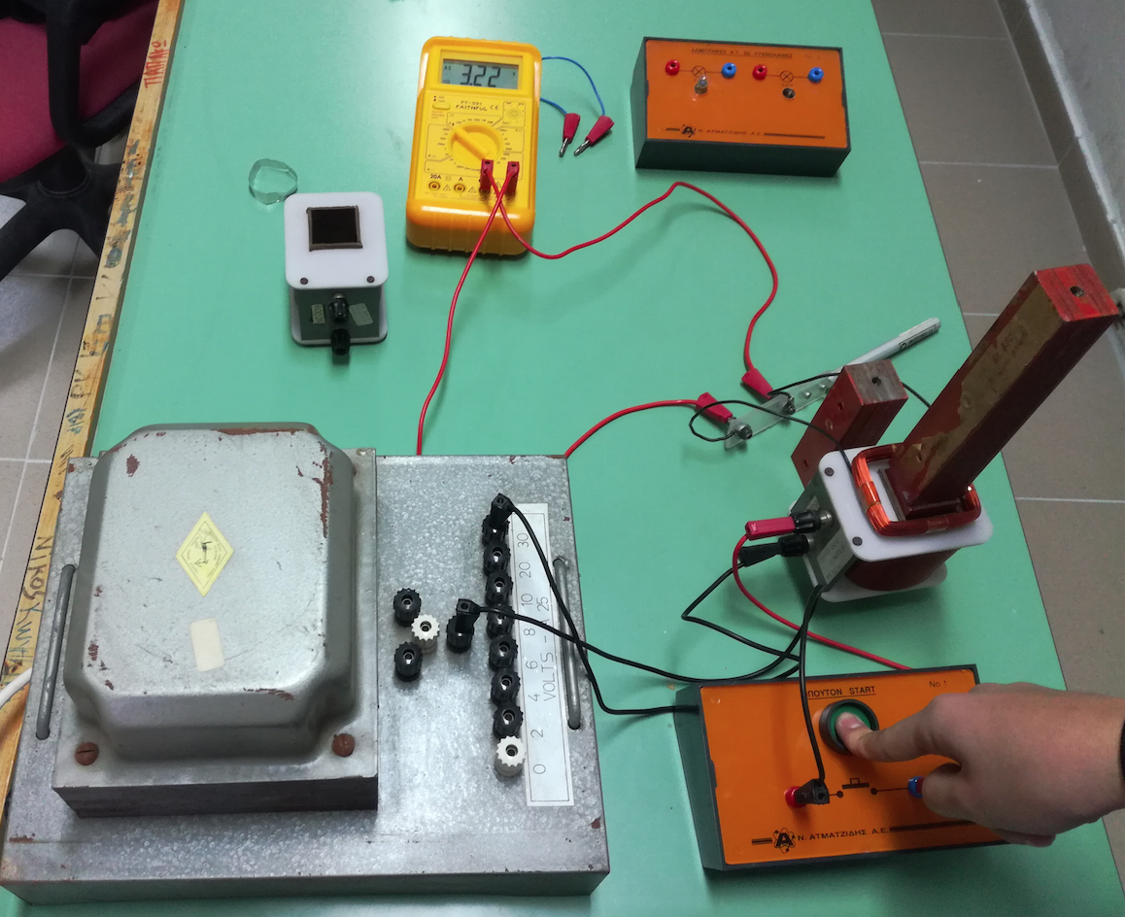

Τάση στο δευτερεύον του μετασχηματιστή 30 V, επαγώμενη τάση στο αιωρούμενο πηνίο 200 σπειρών 3,22 V.

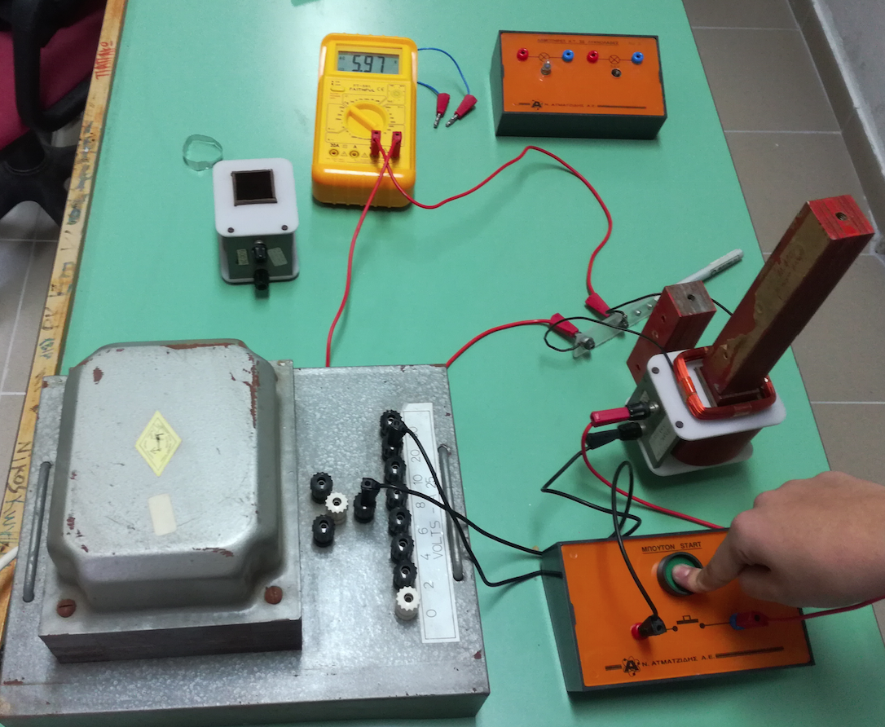

Τάση στο δευτερεύον του μετασχηματιστή 20 V, επαγώμενη τάση στο αιωρούμενο πηνίο 200 σπειρών 5,97 V.

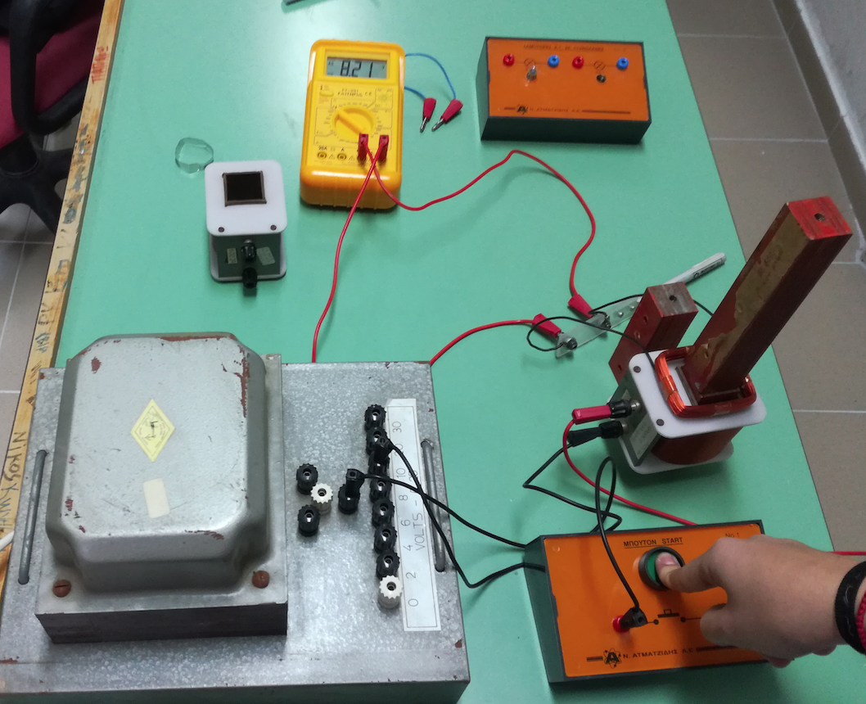

Τάση στο δευτερεύον του μετασχηματιστή 10 V, επαγώμενη τάση στο αιωρούμενο πηνίο 200 σπειρών 8,21 V.

Οι φωτογραφίες τραβήχτηκαν στο σχολικό εργαστήριο του Λυκείου Κρανέας Ελασσόνας. Παρατηρήθηκε ότι μικραίνοντας την τάση στο δευτερεύον του μετασχηματιστή, η επαγώμενη τάση στο αιωρούμενο πηνίο μεγαλώνει. Δεν θα έπρεπε να συμβαίνει το αντίθετο; Προφανώς όχι το πείραμα δείχνει την αλήθεια. Όμως ομολογώ ότι δεν μπορώ να το εξηγήσω επαρκώς. Κάθε βοήθεια δεκτή.
Ο ηλεκτρομαγνήτης αποτελείται από πηνίο 600 σπειρών και μακρύ σιδηροπυρήνα, χωρίς τον οποίο ισχύουν τα ίδια, μόνο που οι τιμές της επαγώμενης τάσης ήταν μικρότερες όπως είναι και λογικό να συμβαίνει.

